**MIASTO i GMINA POŁANIEC**

** Burmistrz Miasta i Gminy Połaniec**

**uprzejmie informuje, że Gmina Połaniec organizuje**

**DOWÓZ DO PUNKTÓW SZCZEPIEŃ**



1. Jesteś osobą niepełnosprawną lub seniorem?
2. Zarejestrowałeś się do szczepienia przeciwko COViD-19 i masz trudności w dotarciu do punktu szczepień?

Pomożemy Ci dotrzeć do wybranego punktu

na terenie gminy Połaniec

Zadzwoń: (015) 8 65 53 28

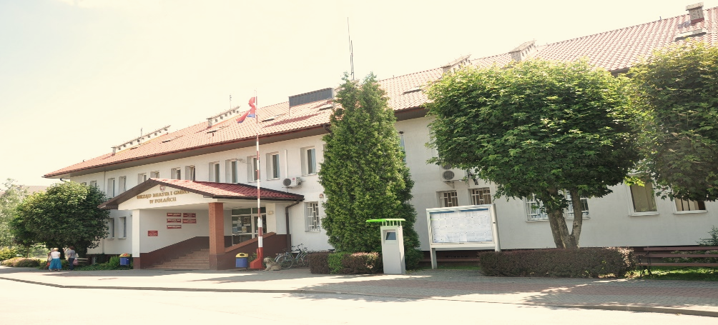 Gminny punkt potrzeb transportowych czynny w godz. 8:00-16:00 (poniedziałek – piątek)